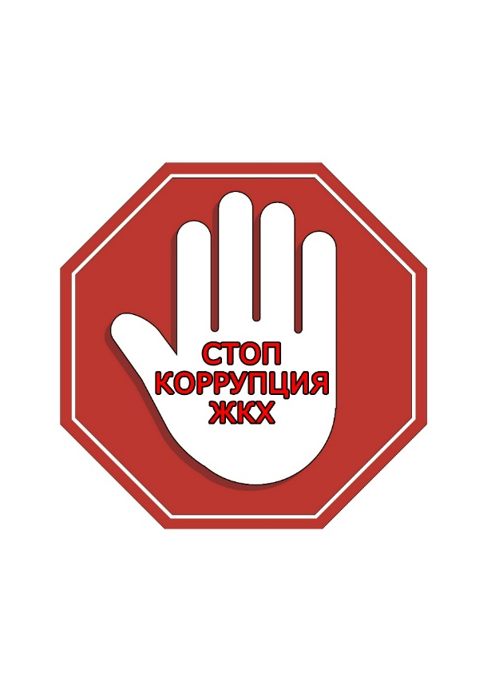
Куда сообщить о фактах коррупции в сфере ЖКХ?

8 495 777-77-77 Единая справочная Правительства Москвы По данному телефону москвичи могут обратиться по всем вопросам, связанным с жизнедеятельностью города, получить контактную и справочную информацию об учреждениях и органах государственной власти столицы.

102 общероссийский телефон полиции

8 800 100-12-60 телефонная линия «Остановим коррупцию» Следственного комитета Российской Федерации

8 495 224-22-22 телефон доверия Федеральной службы безопасности Российской Федерации

8 (34674) 2-25-05. 2-33-79 телефон «горячей линии» администрации Березовского района в будние дни с 9:00 до 18:00 ч.

Адреса для письменного сообщения:
628140, ул. Астраханцева, 54, пгт. Березово, Березовского района
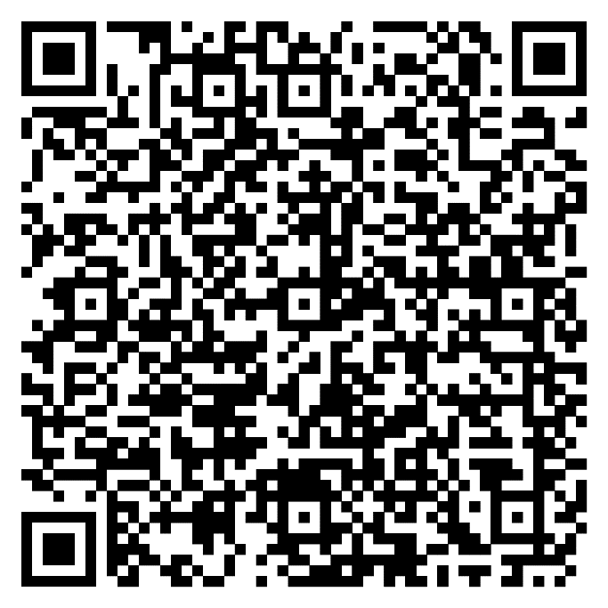
электронная почта: adm@berezovo.ru

QR КОД Памятки

«МЫ ПРОТИВ КОРРУПЦИИ

В ЖИЛИЩНО- КОММУНАЛЬНОЙ СФЕРЕ!»
разработана Прокуратурой Российской Федерации

Электронная версия памятки так же доступна
по адресу: Памятка. ЖКХ.pdf (genproc.gov.ru)

